Αθήνα, 12 Μαΐου 2015

ΔΕΛΤΙΟ ΤΥΠΟΥ

«Τα αποτελέσματα των ενδιάμεσων εκπτώσεων 2015 και της λειτουργίας των καταστημάτων την Κυριακή 3 Μαΐου»

Η ΕΣΕΕ πραγματοποίησε την περιοδική έρευνα για τις ενδιάμεσες εκπτώσεις του δεκαημέρου 2-9 Μαΐου 2015 και διερεύνησε τη στάση και τις απόψεις του εμπορικού κόσμου για το άνοιγμα των καταστημάτων την πρώτη Κυριακή των εκπτώσεων.
Η έρευνα διενεργήθηκε σε δύο στάδια. Το διάστημα 5-6 Μαΐου πραγματοποιήθηκε τηλεφωνική έρευνα με δομημένο ερωτηματολόγιο σε πανελλαδικό δείγμα 100 επιχειρήσεων και σε Εκπροσώπους Εμπορικών Συλλόγων, αναφορικά με την λειτουργία των καταστημάτων την Κυριακή 3 Μαΐου. Η δεύτερη φάση της έρευνας υλοποιήθηκε μετά τη λήξη του ενδιάμεσου εκπτωτικού δεκαημέρου όπου πραγματοποιήθηκαν τηλεφωνικές συνεντεύξεις στους Εκπροσώπους των Εμπορικών Συλλόγων και ζητήθηκαν οι εκτιμήσεις τους για την κίνηση της αγοράς το διάστημα αναφοράς.

ΒΑΣΙΚΕΣ ΔΙΑΠΙΣΤΩΣΕΙΣ

- Για το εκπτωτικό δεκαήμερο:
Η γενικότερη εικόνα που προκύπτει από τις εκτιμήσεις των Συλλόγων, είναι ότι οι εκπτώσεις το συγκεκριμένο δεκαήμερο δεν βοήθησαν ιδιαίτερα τις μικρές και μεσαίες επιχειρήσεις στο μεγαλύτερο ποσοστό τους, αναφορικά με τα επίπεδα των πωλήσεων. Τα αποτελέσματα της έρευνας αμφισβητούν πλέον την παραδοσιακή αντίληψη ότι οι εκπτώσεις λειτουργούν ενισχυτικά στο τζίρο των επιχειρήσεων. Λόγω της γενικότερης οικονομικής δυσχέρειας και της έλλειψης ρευστότητας, οι εκπτώσεις φαίνεται ότι πλέον παύουν να αποτελούν από μόνες τους ισχυρό κινητήριο μοχλό για την αύξηση της αγοραστικής κίνησης.
- Για την Κυριακή 3 Μαΐου:
Διαπιστώνεται μια εδραιωμένη πλέον αρνητική στάση του επιχειρηματικού κόσμου απέναντι στη λειτουργία των καταστημάτων την Κυριακή, εκτός των εορταστικών περιόδων και της τουριστικής σεζόν στους δημοφιλείς προορισμούς. Ακόμη δε και για όσους επιχειρηματίες εναρμονίζονται με το μέτρο και ανοίγουν, παρά την προσωπική τους διαφωνία, τα οφέλη είναι στην πλειονότητα των περιπτώσεων πενιχρά. Καθώς, σύμφωνα και με την ποσοτική αποτίμηση του μέτρου σε επίπεδο τζίρου, στις περισσότερες περιπτώσεις όχι μόνο δεν βοηθάει τον εμπορικό κόσμο, αλλά επιδεινώνει την υπάρχουσα βεβαρημένη κατάσταση.
Αναλυτικότερα, ακολουθεί η παρουσίαση των αποτελεσμάτων της έρευνας σε Εκπροσώπους Εμπορικών Συλλόγων για το εκπτωτικό δεκαήμερο και την λειτουργία των καταστημάτων την Κυριακή 3 Μαΐου, καθώς και της δειγματοληπτικής έρευνας του ΙΝΕΜΥ-ΕΣΕΕ σε αντιπροσωπευτικό δείγμα επιχειρήσεων.

ΟΙ ΕΜΠΟΡΙΚΟΙ ΣΥΛΛΟΓΟΙ ΓΙΑ ΤΙΣ ΕΝΔΙΑΜΕΣΕΣ ΕΚΠΤΩΣΕΙΣ ΤΟΥ ΜΑΙΟΥ

Σύμφωνα με τις εκτιμήσεις των ερωτηθέντων το ύψος των εκπτώσεων στα εμπορικά καταστήματα κατά τη διάρκεια του δεκαημέρου κινήθηκε κατά βάση εντός του εύρους 11-40%. Αναλυτικότερα σχεδόν οι μισοί Εκπρόσωποι εκτιμούν ότι τα καταστήματα πραγματοποίησαν εκπτώσεις της τάξεως του 11-20%, ενώ μικρότερο αλλά σημαντικό τμήμα των Εκπροσώπων (35%) αναφέρει ότι οι εκπτώσεις στην περιοχή τους κινήθηκαν στο 21-40%. Στο 21-40% εκτιμάται το ποσοστό των εκπτώσεων στα μεγάλα αστικά κέντρα της χώρας και σε μεγάλες τοπικές αγορές της Αττικής. Αναλυτικότερα ακολουθεί πίνακας με τις εκτιμήσεις 60 εκπροσώπων των Εμπορικών Συλλόγων αναφορικά με το ύψος του ποσοστού των εκπτώσεων.

Εκτίμηση του ποσοστού των εκπτώσεων την ενδιάμεση εκπτωτική περίοδο σε 60 περιοχές της χώρας: Μάιος (2015)
Περιοχή Αναφοράς | % ΕΚΤΙΜΩΜΕΝΟ ΠΟΣΟΣΤΟ ΕΚΤΠΩΣΕΩΝ
- Αθήνα | 21-40%
- Θεσσαλονίκη | 21-40%
- Πειραιάς | 21-40%
- Πάτρα | 21-40%
- Καλλιθέα | 11-20%
- Περιστέρι | 11-20%
- Μαρούσι | 21-40%
- Χαλάνδρι | 21-40%
- Νέα Ιωνία | 11-20%
- Κηφισιά | 21-40%
- Γλυφάδα | 30-60%
- Π.Φάληρο | 11-20%
- Μοσχάτο | 11-20%
- Νίκαια | 0-10%
- Κερατσίνι-Δραπετσώνα | 11-20%
- Αλεξανδρούπολη | 21-40%
- Τρίκαλα | 11-20%
- Άργος | 11-20%
- Πύργος | 50% και άνω
- Χανιά | 11-20%
- Ρέθυμνο | 11-20%
- Κομοτηνή | 21-40%
- Ξάνθη | 11-20%
- Χαλκίδα | 11-20%
- Έδεσσα | 21-40%
- Άρτα | 41-50%
- Αγρίνιο | 0-10%
- Θήβα | 41-50%
- Κέρκυρα | 11-20%
- Ίλιον | 11-20%
- Βέροια | 21-40%
- Λαμία | 0-10%
- Πρέβεζα | 21-40%
- Λευκάδα | 11-20%
- Λιβαδειά | 21-40%
- Άγιος Νικόλαος (Κρήτη) | Δεν πραγματοποίησαν εκπτώσεις (μόνο προσφορές)
- Σέρρες | 21-40%
- Πολύγυρος Χαλκιδικής | 21-40%
- Κατερίνη | 11-20%
- Σύρος | 11-20%
- Καστοριά | 21-40%
- Αίγιο | 0-10%
- Ιωάννινα | 21-40%
- Ηγουμενίτσα | Δεν πραγματοποίησαν εκπτώσεις
- Καβάλα | 21-40%
- Καλαμάτα | 11-20%
- Κόρινθος | 11-20%
- Σπάρτη | 11-20%
- Τρίπολη | 11-20%
- Καρδίτσα | 21-40%
- Λάρισα | 21-40%
- Βόλος | 11-20%
- Κοζάνη | 41-50%
- Μεσολόγγι | 11-20%
- Ηράκλειο (Κρήτης) | 11-20%
- Κιλκίς | 21-40%
- Ρόδος | 11-20%
- Ζάκυνθος | 11-20%
- Δράμα | 11-20%
- Καρπενήσι | 11-20%

Σύμφωνα με τις εκτιμήσεις των εκπροσώπων του εμπορικού κόσμου, η εκπτωτική περίοδος του Μαΐου, όσον αφορά τις πωλήσεις των εμπορικών καταστημάτων κινήθηκε σε χαμηλότερα ή στα ίδια επίπεδα σε σύγκριση με την προηγούμενη πριν τις εκπτώσεις περίοδο. Χαρακτηριστικό του κλίματος που επικρατεί στην αγορά είναι ότι μόνο οι 5 στους 60 εκπροσώπους αναφέρουν πως τα εμπορικά καταστήματα της περιοχής τους αύξησαν τις πωλήσεις τους κατά τη διάρκεια του δεκαημέρου. Το μεγαλύτερο τμήμα των ερωτηθέντων εκτιμούν ότι η μείωση της αγοραστικής κίνησης κινήθηκε στο 11-20%.

Παρατίθεται πίνακας με τις δηλώσεις των Εμπορικών Συλλόγων αναφορικά με την μεταβολή της αγοραστικής κίνησης κατά τη διάρκεια του εκπτωτικού δεκαημέρου.

Εκτίμηση της αγοραστικής κίνησης κατά την περίοδο των ενδιάμεσων
εκπτώσεων σε 60 περιοχές της χώρας Μάιος (2015)
Περιοχή Αναφοράς | % μείωσης/ αύξησης
- Αθήνα | Στα ίδια επίπεδα
2. Θεσσαλονίκη | Μείωση
3. Πειραιάς | (-) 11-20%
4. Πάτρα | (-)0-10%
5. Καλλιθέα | Μείωση
6. Περιστέρι | (-)11-20%
7. Μαρούσι | Στα ίδια επίπεδα
8. Χαλάνδρι | Στα ίδια επίπεδα
9. Νέα Ιωνία | Μείωση
10. Κηφισιά | Μείωση
11. Γλυφάδα | (-)21-30%
12. Π.Φάληρο | (-)11-20%
13. Μοσχάτο | (-) 21-30%
14. Νίκαια | Στα ίδια επίπεδα
15. Κερατσίνι-Δραπετσώνα | ΔΓ
16. Αλεξανδρούπολη | (+)0-10%
17. Έδεσσα | (-) 11-20%
18. Κομοτηνή | (-)11-20%
19. Ξάνθη | Στα ίδια επίπεδα
20. Λάρισα | (+)11-20%
21. Καβάλα | (+)11-20%
22. Κοζάνη | Στα ίδια επίπεδα
23. Κατερίνη | Στα ίδια επίπεδα
24. Τρίκαλα | (-)11-20%
25. Άργος | Στα ίδια επίπεδα
26. Πύργος | (-)11-20%
27. Χανιά | Στα ίδια επίπεδα
28. Ρέθυμνο | (+)11-20%
29. Ηράκλειο (Κρήτης) | Στα ίδια επίπεδα
30. Άγιος Νικόλαος (Κρήτη) | Στα ίδια επίπεδα
31. Χαλκίδα | Στα ίδια επίπεδα
32. Άρτα | (-) 31-40%
33. Αγρίνιο | (-) μεγαλύτερη από 41%
34. Θήβα | (-) 11-20%
35. Κέρκυρα | (-)0-10%
36. Ίλιον | (-) μεγαλύτερη από 41%
37. Βέροια | (-) 11-20%
38. Λαμία | (-) μεγαλύτερη από 41%
39. Πρέβεζα | Στα ίδια επίπεδα
40. Λευκάδα | Στα ίδια επίπεδα
41. Λιβαδειά | (-)0-10%
42. Σέρρες | Στα ίδια επίπεδα
43. Πολύγυρος Χαλκιδικής | Στα ίδια επίπεδα
44. Σύρος | (+) 11-20%
45. Καστοριά | Στα ίδια επίπεδα
46. Αίγιο | Μείωση
47. Ιωάννινα | (-)11-20%
48. Ηγουμενίτσα | Στα ίδια επίπεδα
49. Καλαμάτα | (-)11-20%
50. Κόρινθος | Στα ίδια επίπεδα
51. Σπάρτη | Στα ίδια επίπεδα
52. Τρίπολη | (-) 21-30%
53. Καρδίτσα | (-)11-20%
54. Βόλος | (-)11-20%
55. Μεσολόγγι | Στα ίδια επίπεδα
56. Κιλκίς | Στα ίδια επίπεδα
57. Ρόδος | Στα ίδια επίπεδα
58. Ζάκυνθος | Στα ίδια επίπεδα
59. Δράμα | Στα ίδια επίπεδα
60. Καρπενήσι | Στα ίδια επίπεδα

ΑΠΟΤΕΛΕΣΜΑΤΑ ΕΡΕΥΝΑΣ ΤΟΥ ΙΝΕΜΥ-ΕΣΕΕ ΓΙΑ ΤΗΝ ΛΕΙΤΟΥΡΓΙΑ ΤΩΝ ΚΑΤΑΣΤΗΜΑΤΩΝ ΤΗΝ ΚΥΡΙΑΚΗ 3 ΜΑΙΟΥ

Σύμφωνα με τα αποτελέσματα της έρευνας που διενεργήθηκε σε επιχειρήσεις μεγάλων αστικών κέντρων το άνοιγμα των καταστημάτων την Κυριακή 3 Μαΐου δεν επιδρά θετικά στο ύψος των πωλήσεων. Στην πλειονότητα των περιπτώσεων η επιπλέον μέρα που άνοιξαν οι επιχειρήσεις δεν αύξησε τον συνολικό τους τζίρο, καθώς οι δύο στις τρεις, την Κυριακή 3 Μαΐου σημείωσαν τζίρο μικρότερο από τον μέσο τζίρο της προηγούμενης εβδομάδας. Αν σε αυτό το ποσοστό συνυπολογιστεί το 23% των επιχειρηματιών που δήλωσε ότι την Κυριακή οι πωλήσεις τους κινήθηκαν στα ίδια επίπεδα με αυτά της προηγούμενης εβδομάδας, καταλήγουμε ότι μόλις μία στις δέκα επιχειρήσεις επωφελήθηκε από την επιπλέον μέρα λειτουργίας.

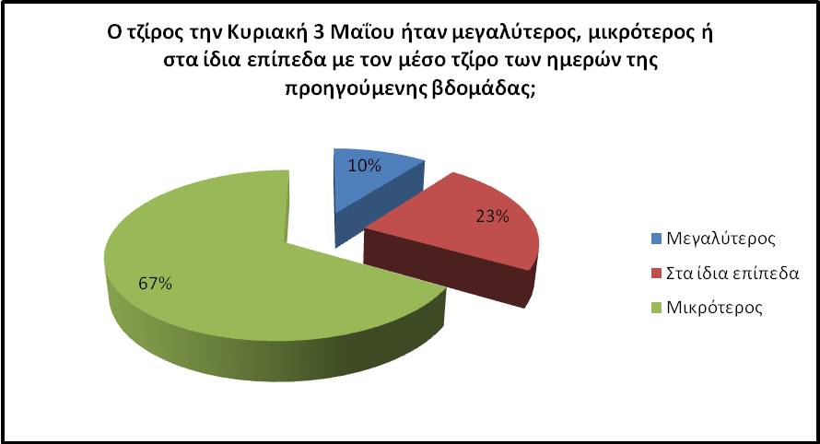

Δυσμενέστερα είναι τα συμπεράσματα για τις μικρές οικογενειακές επιχειρήσεις, αυτές δηλαδή που δεν απασχολούν προσωπικό και ο τζίρος τους το 2014 δεν υπερέβη τις 30.000€. Όπως φαίνεται από τα διαγράμματα που ακολουθούν, καμία από αυτού του τύπου επιχείρηση δεν δήλωσε ότι ο τζίρος την Κυριακή ήταν μεγαλύτερος από τον μέσο τζίρο της προηγούμενης εβδομάδας. Αντιθέτως, το 14% των επιχειρήσεων που απασχολούν υπαλλήλους καθώς και το 20% αυτών που ο τζίρος τους για το 2014 ήταν μεγαλύτερος των 30.000€, αναφέρει ότι οι πωλήσεις την Κυριακή ανήλθαν σε υψηλότερα επίπεδα από την προηγούμενη εβδομάδα.
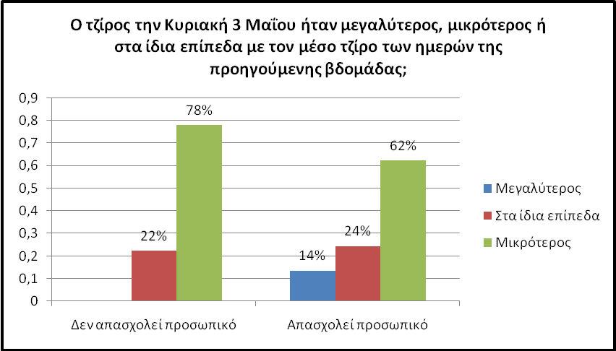

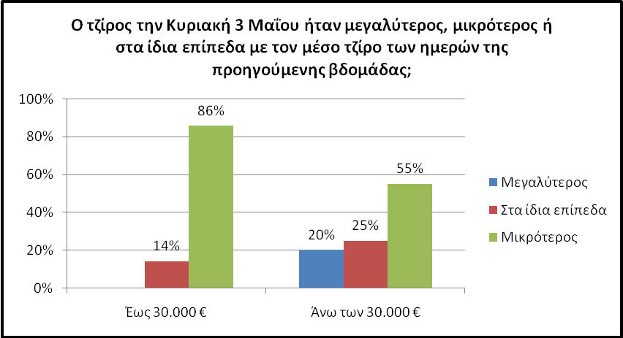

Το συμπέρασμα ότι το άνοιγμα των καταστημάτων την Κυριακή 3 Μαΐου δεν επιδρά θετικά στο ύψος των πωλήσεων, επιβεβαιώνεται και από την εκτίμηση των επιχειρηματιών σχετικά με την επίδραση της κυριακάτικης λειτουργίας των καταστημάτων στον συνολικό τζίρο του εκπτωτικού δεκαημέρου. Το 60% περίπου των ερωτώμενων είναι πεπεισμένο ότι η πρακτική του ανοίγματος θα επιφέρει αρνητικά αποτελέσματα, ενώ ένας στους τέσσερις πιστεύει ότι δεν θα επηρεάσει, και μόλις το 15% θεωρεί ότι θα συμβάλει θετικά στον συνολικό τζίρο του δεκαημέρου.

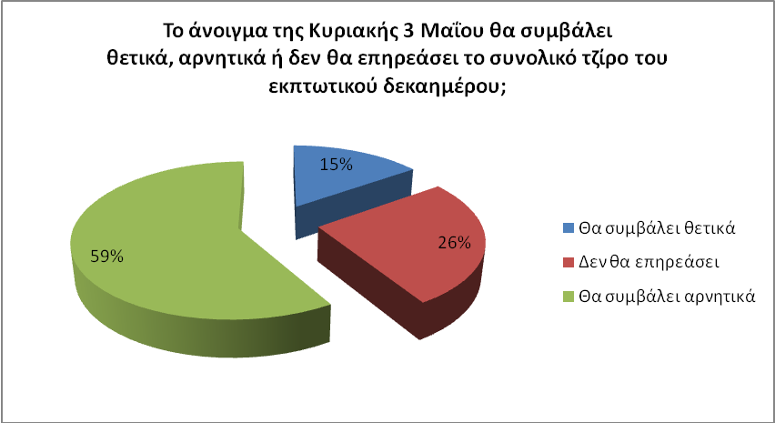

Η εικόνα που διαμορφώνουν οι έμποροι και αποτυπώνεται παραπάνω, έχει ως λογικό επακόλουθο η πλειονότητά τους να κρίνει ότι το μέτρο για το άνοιγμα των Κυριακών δεν είναι αποτελεσματικό όσον αφορά την αύξηση των πωλήσεων. Συγκεκριμένα, το 69% δηλώνει ότι δεν αποφέρει κάποιο θετικό αποτέλεσμα, αντιθέτως μόνο το 14% το κρίνει αποτελεσματικό. Να σημειωθεί ότι αποτελεσματικό κρίνουν το μέτρο μόνο επιχειρήσεις με προσωπικό, καθώς και επιχειρήσεις με ετήσιο τζίρο άνω των 30.000€.

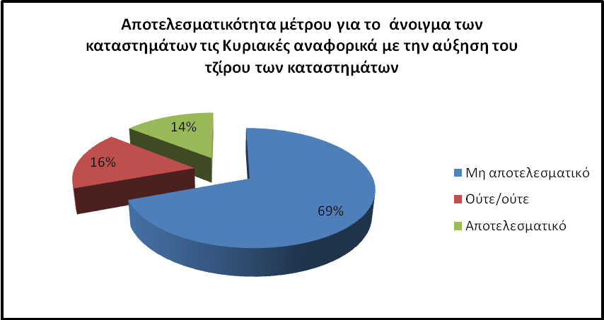

Το ΙΝΕΜΥ-ΕΣΕΕ στο πλαίσιο της έρευνας, ζήτησε τη γνώμη εκπροσώπων των εμπορικών συλλόγων για το άνοιγμα της Κυριακής 3 Μαΐου. Η εικόνα που διαμορφώνεται από τις εκτιμήσεις των εμπορικών συλλόγων είναι ότι τα εμπορικά καταστήματα την Κυριακή 3 Μαΐου κυρίως άνοιξαν: σε μεγάλα αστικά κέντρα, σε κεντρικές εμπορικές αγορές της Αττικής, και σε τουριστικούς προορισμούς της χώρας. Επίσης, σε αρκετές εμπορικές αγορές παρέμειναν ανοιχτά κυρίως τα καταστήματα που στεγάζονται στον αμιγώς εμπορικό πυρήνα του κέντρου, ενώ πολύ μικρότερα ήταν τα ποσοστά των ανοιχτών στις περιφερειακές οδούς. Εκτός των μεγάλων πόλεων, οι εκπρόσωποι των εμπορικών συλλόγων της περιφέρειας, εκτιμούν μικρά ποσοστά ανοιχτών καταστημάτων την Κυριακή 3 Μαΐου, που σε αρκετές περιπτώσεις κυμαίνονται κάτω από το 10%.

Ειδικότερα, οι εκτιμήσεις των εκπροσώπων επιβεβαιώνουν την εικόνα που προκύπτει από την έρευνα στις επιχειρήσεις. Αναλυτικότερα:
- Η γενική κατάσταση που αποτυπώνεται από τους εκπροσώπους συμφωνεί με τα αποτελέσματα της έρευνας στις επιχειρήσεις, αφού η πλειονότητά τους δηλώνει ότι την Κυριακή ο τζίρος των καταστημάτων ήταν μικρότερος σε σύγκριση με τον μέσο τζίρο της βδομάδας που προηγήθηκε του εκπτωτικού δεκαημέρου.
- Όσον αφορά την επιρροή που ασκεί η λειτουργία των καταστημάτων την Κυριακή, φαίνεται και εδώ ότι, είτε δεν επηρεάζει το συνολικό τζίρο του εκπτωτικού δεκαημέρου, είτε τον επηρεάζει αρνητικά.
- Συνολικά, η πλειονότητα των εκπροσώπων του επιχειρηματικού κόσμου αξιολογεί πολύ αρνητικά την γενική αποτελεσματικότητα του μέτρου των Κυριακών.

